Séquence S26  Recherche de solutions | Fiche Consignes – ACTIVITE N°2 | Cycle 4  3ème
 | Projet

Question directrice : Quel est le problème technique que vous identifiez ? Proposez une solution technique pour répondre à ce problème.

Le robot doit transporter un palet du départ à l’arrivée. Quel est le problème technique que vous identifiez ? Dans cette séance vous allez proposer une solution technique pour répondre à ce problème

Pour qu’un objet technique puisse satisfaire les fonctions principales et les fonctions de contraintes le concepteur doit décomposer l’objet en différentes fonctions techniques. Pour trouver ces fonctions techniques, il doit répondre à la question : Que doit faire l’objet technique pour assurer les fonctions ?

L'utilisation d’une carte mentale est un outil parmi d'autres qui facilite la recherche des fonctions techniques pour répondre à cette question.
Carte mentale des fonctions techniques du robot :

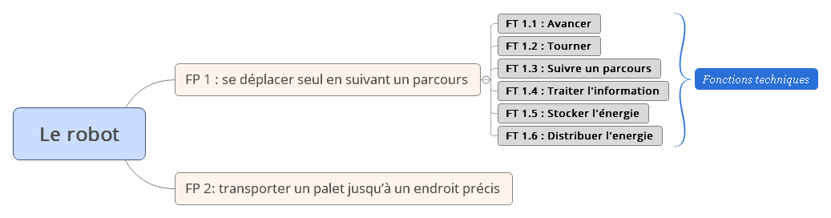

Pour répondre à une fonction technique il existe souvent plusieurs solutions techniques. Le concepteur va comparer ses solutions et en choisir une en tenant compte des critères énoncés dans le cahier des charges.

Exemple pour le Fonction Principale 1 :

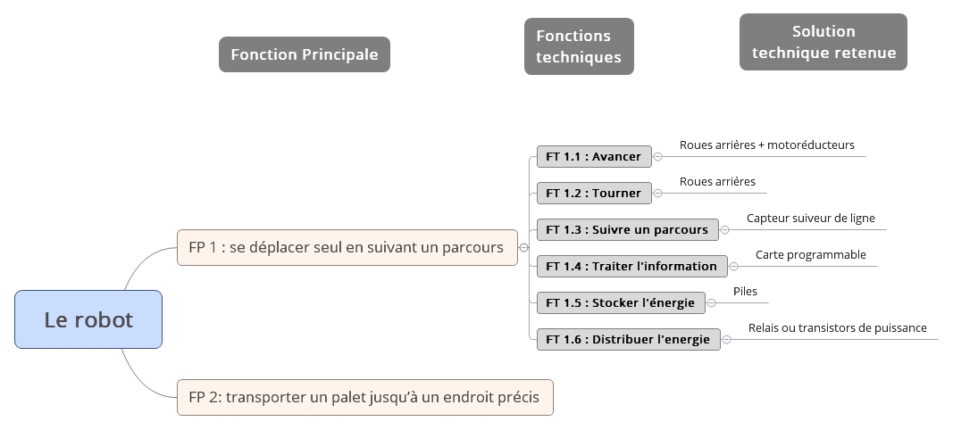

Travail à réaliser

Dans cette activité nous allons nous intéresser à la recherche de solutions techniques pour la fonction principale 2 « Transporter un palet jusqu’à un endroit précis».

Dans votre groupe, après avoir compris et retrouver sur le robot les solutions techniques pour le Fonction Principale 1 « se déplacer jusqu’à l’arrivée » :

- Trouver les fonctions techniques relatives à la fonction principale FP 2 « Transporter un palet jusqu’à un endroit précis».

- Pour chaque fonctions techniques trouver des solutions techniques (réaliser des croquis, identifier chaque pièce constituant votre solution, légender, …)

- En fin de séance, exposer au professeur vos solutions techniques pour transporter le palet jusqu’à l’arrivée.

